Provjera – 1. polugodište A

1. Na crtu upiši slovo koje nedostaje:
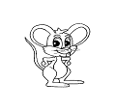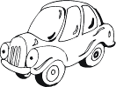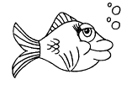

___ IŠ AU __ O RIB __

2. Na crtu ispod sličice napiši riječ velikim tiskanim slovima:

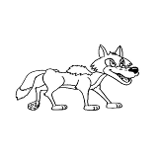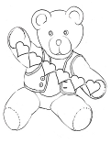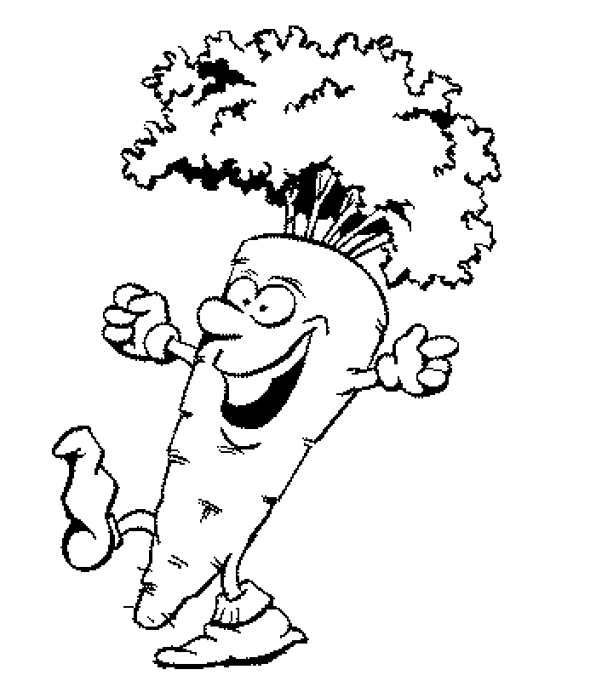

3. Prepiši riječi velikim tiskanim slovima:

sir vlak škare

4. Na slovo C c stavi odgovarajući znak tako da riječ bude točno napisana:

KUCA MACKA PCELA NOC

5. Pročitaj rečenice i na kraju stavi znak ?, ! ili .

Tata ima novi auto
Tko ima novi auto Baš je lijep
6. Odgovori na pitanje punom rečenicom:
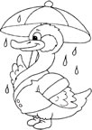
Tko nosi kišobran?

7. Pročitaj i nacrtaj:
leptir drvo riba
8. Pročitaj i nacrtaj:

Lucija ima nove cipele. Cipele su crvene boje.

Provjera – 1. polugodište B

1. Na crtu upiši slovo koje nedostaje:
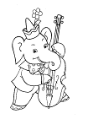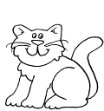

__ UĆA SL __ N MAČK __

2. Na crtu ispod sličice napiši riječ velikim tiskanim slovima:

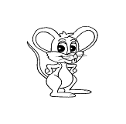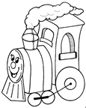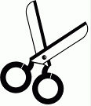

3. Prepiši riječi velikim tiskanim slovima:

vuk roda jesen

4. Na slovo C c stavi odgovarajući znak tako da riječ bude točno napisana:

PCELA PEC KOLAC VOCE

5. Pročitaj rečenice i na kraju stavi znak ?, ! ili .

Tko pravi ručak
Mama pravi ručak Baš si vrijedna, mama
6. Odgovori na pitanje punom rečenicom:
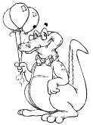
Što nosi krokodil?

7. Pročitaj i nacrtaj:
lopta auto čaša
8. Pročitaj i nacrtaj:

Branka ima veliki balon. Balon je plave boje.

